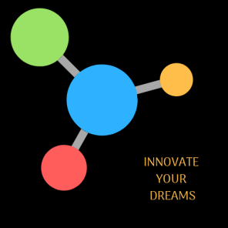
BiH učesnica u internacionalnom STEM projektu “Innovate your dreams”

U januaru 2019. godine je otpočeo Internacionalni projekat zvani “Innovate your dreams”. Učestvovalo je oko 50 zemalja, 2.000 nastavnika i 100.000 učenika.
Primjenjuju se PBL, STEM i SGD učenje. Kroz aktivnosti projekta koji će trajati sedam sedmica posebno će se istaknuti učeničke kompetencije – komunikacija, suradnja, kritičko razmišljanje i rješavanje problema, kreativnost i inovativnost, digitalne kompetencije.

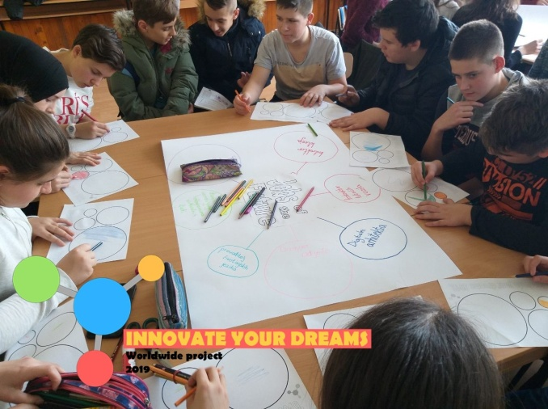
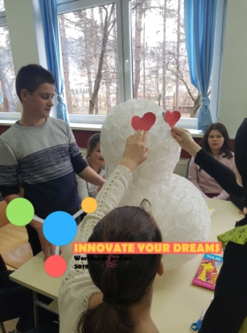
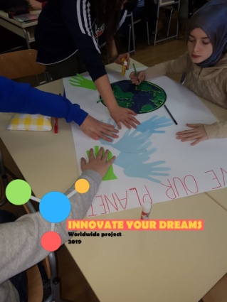

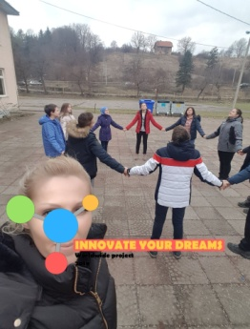
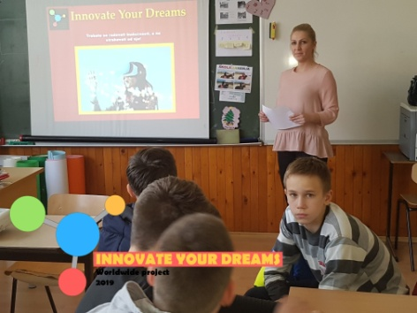

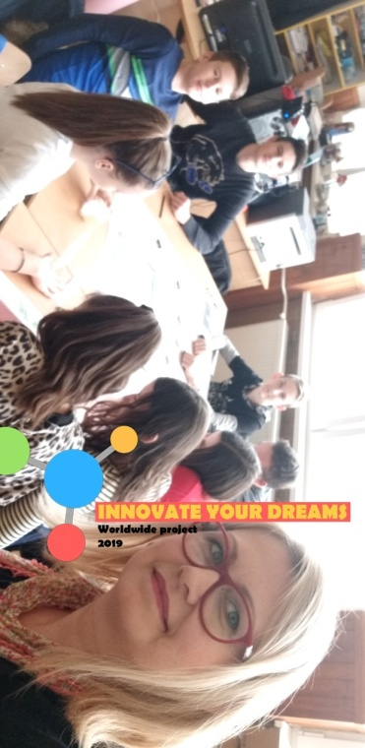
Koordinatori/nastavnice za našu školu su bile Lejla Tešnjaković i Enisa Isović za oko 50 učenika iz 7,8 i 9 razreda. Po završetku dvomjesečnog projekta, svi učesnici su dobili certifikat o učešću.

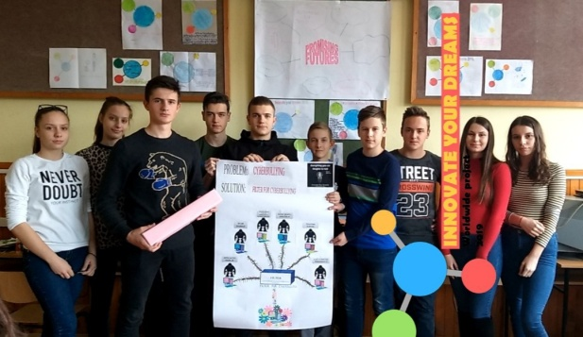

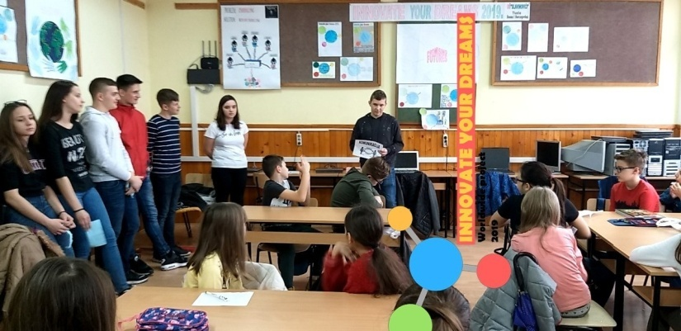
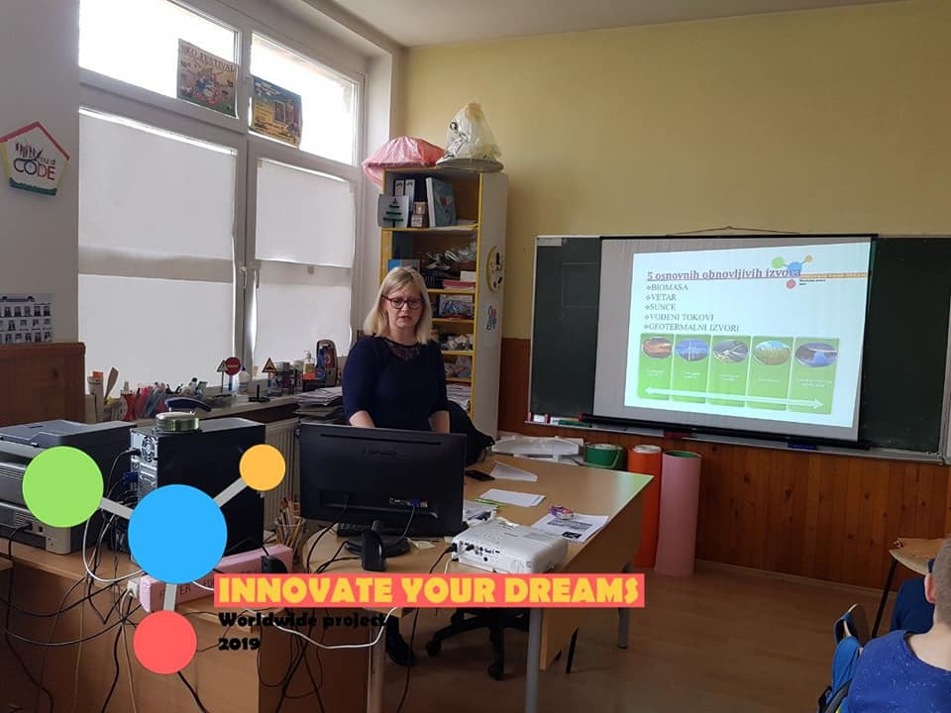

Lejla Tešnjaković i Enisa Isović

